Středisko volného času KORUNKA,
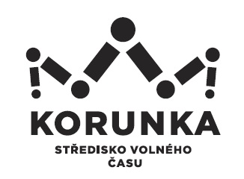
Ostrava – Mariánské Hory, příspěvková organizace
Korunní 49, 709 12 Ostrava Mariánské Hory

Pevel Orlík
nábřeží Svazu protifašistických bojovníků 499/2
708 00 Ostrava

IČ: 696 13 354

V Ostravě dne: 23. 5. 2024
Objednávka č.: 56/2024
Číslo jednací: SVCKO/ /2024/SEPK

Objednáváme u Vás dodání:
4 kusy - počítačová sestava včetně OS Windows 11 Pro 64-bit, CZ - dle zadané specifikace.

Cena za kus: 18 476,70 Kč vč. DPH dle cenové kalkulace
Cena celkem: 73 906,80 Kč vč. DPH

Kontaktní osoba: L. Krišanda

Potvrzenou objednávku prosím přiložte k faktuře.

Bankovní spojení: Podpis a razítko:
KB Ostrava, č. účtu
Mgr. Jana Secová – příkazce operace
DIČ:
IČ: Kateřina Koldová – správce rozpočtu

PŘI FAKTURACI UVÁDĚJTE VŽDY ČÍSLO OBJEDNÁVKY.
Fakturu vystavte a zašlete na adresu: Středisko volného času Korunka,
Ostrava-Mariánské Hory, příspěvková organizace,
Korunní 49, 709 12 Ostrava – Mariánské Hory



